Московский государственный технический
университет им. Н.Э. Баумана

Факультет «Информатика, искусственный интеллект и системы управления»
Кафедра ИУ5 «Системы обработки информации и управления»

Дисциплина «Модели данных»

Отчет по лабораторной работе №3.2
«Дополнительные возможности СУБД MS ACCESS»

Выполнил: |  | Проверил:
студент группы ИУ5-45Б |  | преподаватель каф. ИУ5
Бронникова М. Е. |  | Маслеников К.Ю.
Подпись и дата: |  | Подпись и дата:

Москва, 2025 г.
- В созданной БД создать форму для добавления записей в таблицу.
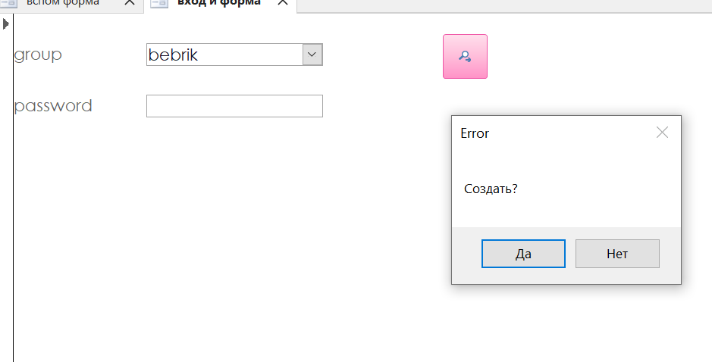
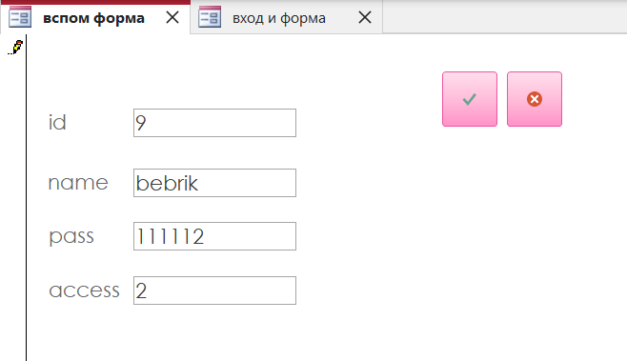
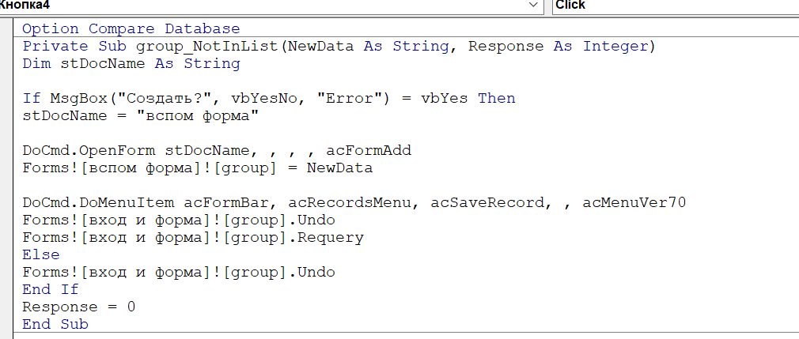
- В режиме конструктора форм и отчетов посмотреть, где прописывается информация о том, откуда берутся данные в форме/отчете и в составляющих их элементах. (вкладка Свойств-Данные)
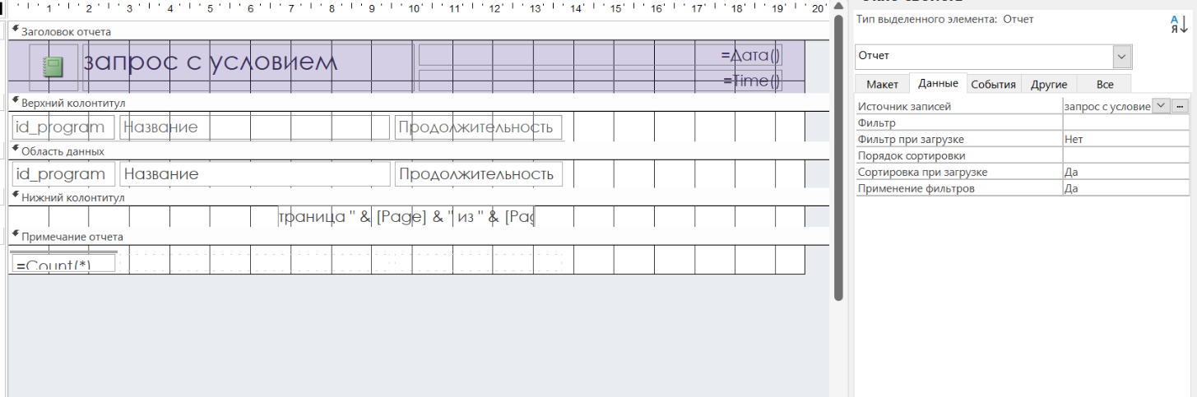
- Добавить к формам, вызываемым из кнопочной формы обработку событий «Открытие», «Закрытие». При открытии вызванной формы кнопочная форма должна закрываться, при закрытии формы, открываться обратно. Продемонстрировать 2 варианта реализации: при помощи макросов и Visual Basic.
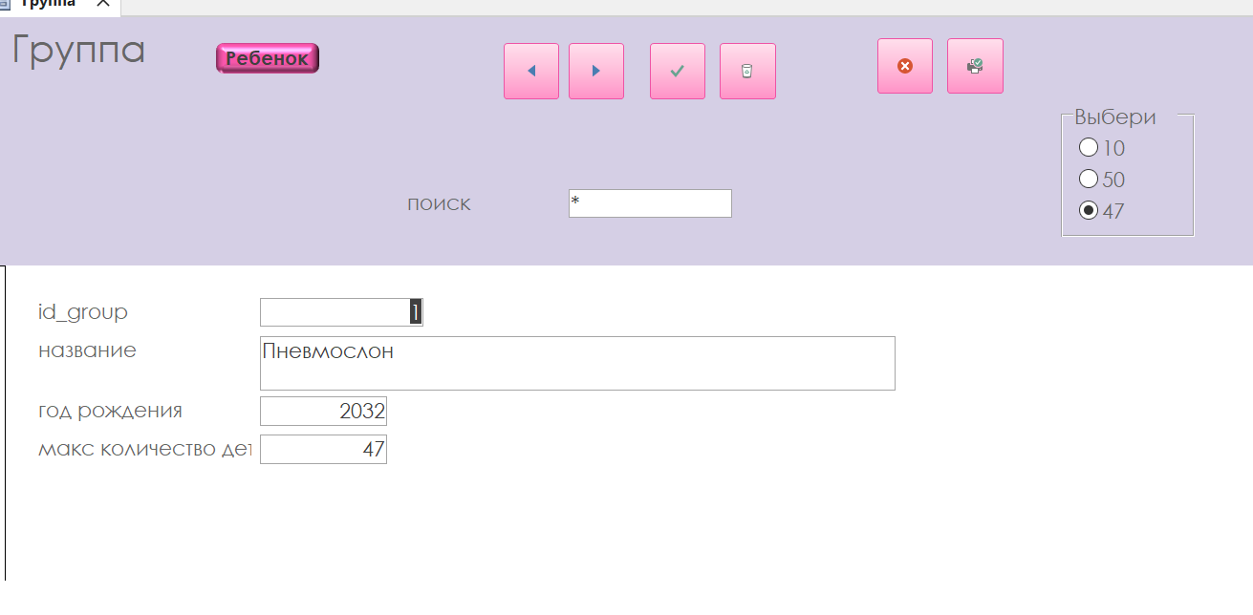
При нажатие на кнопку “Группа”, кнопочная форма закрывается, и открывается форма “Группа”.
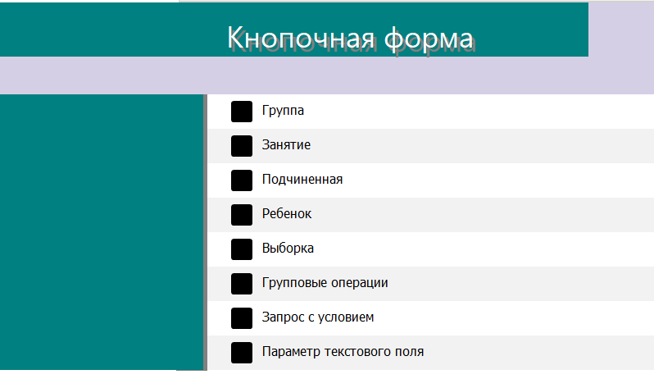
При ее закрытии снова открывается кнопочная форма.
Реализация при помощи макрос:
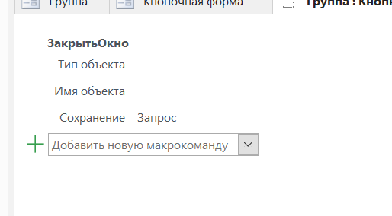
Реализация при помощи кода:
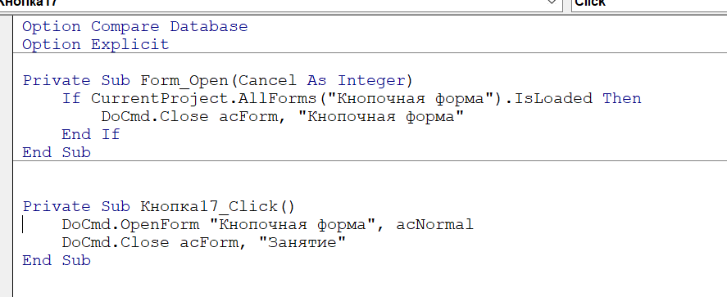
- Создать на одной из форм группу переключателей.
С помощью переключателей можно выбрать максимальное количество детей в группе, которая будет добавлена в таблицу.
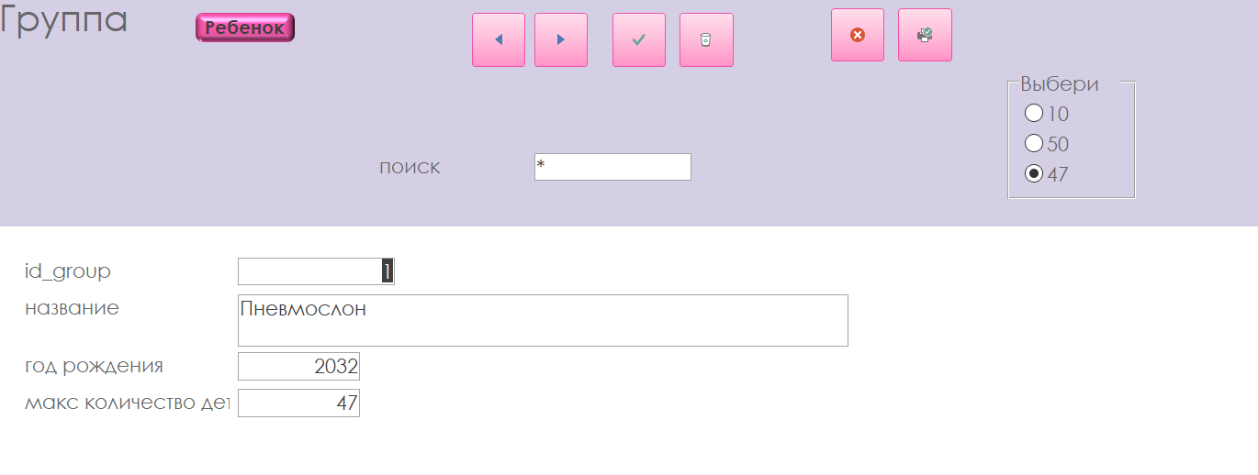

- Добавить поиск информации к форме.
Код реализации поиска информации:
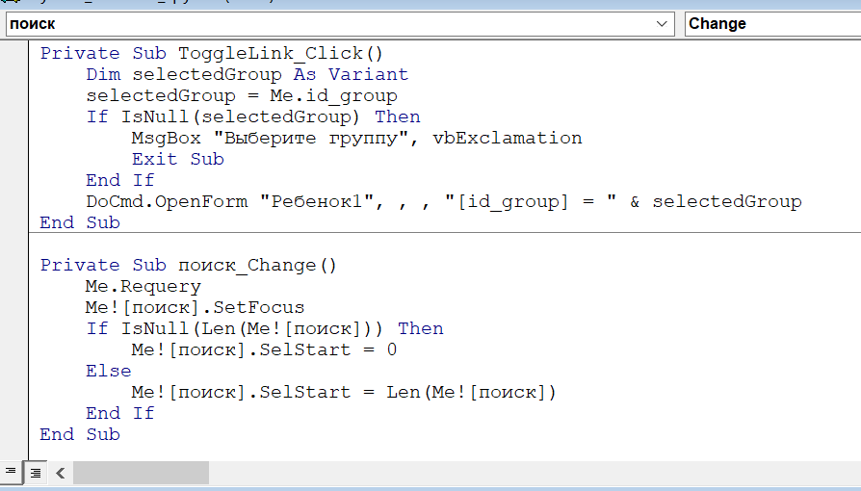

Написав имя группы, можно получить всю информацию о ней.
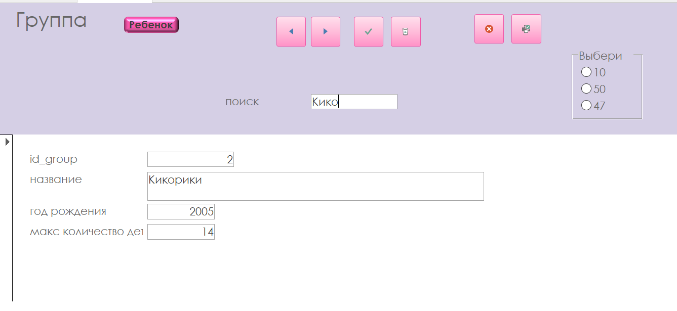
6. Поменять параметры запуска так, чтобы база запускалась с созданной ранее кнопочной формы без окна базы данных.
При запуске базы данных первым открывается окно кнопочной формы. Настраивается в параметрах текущей базы данных
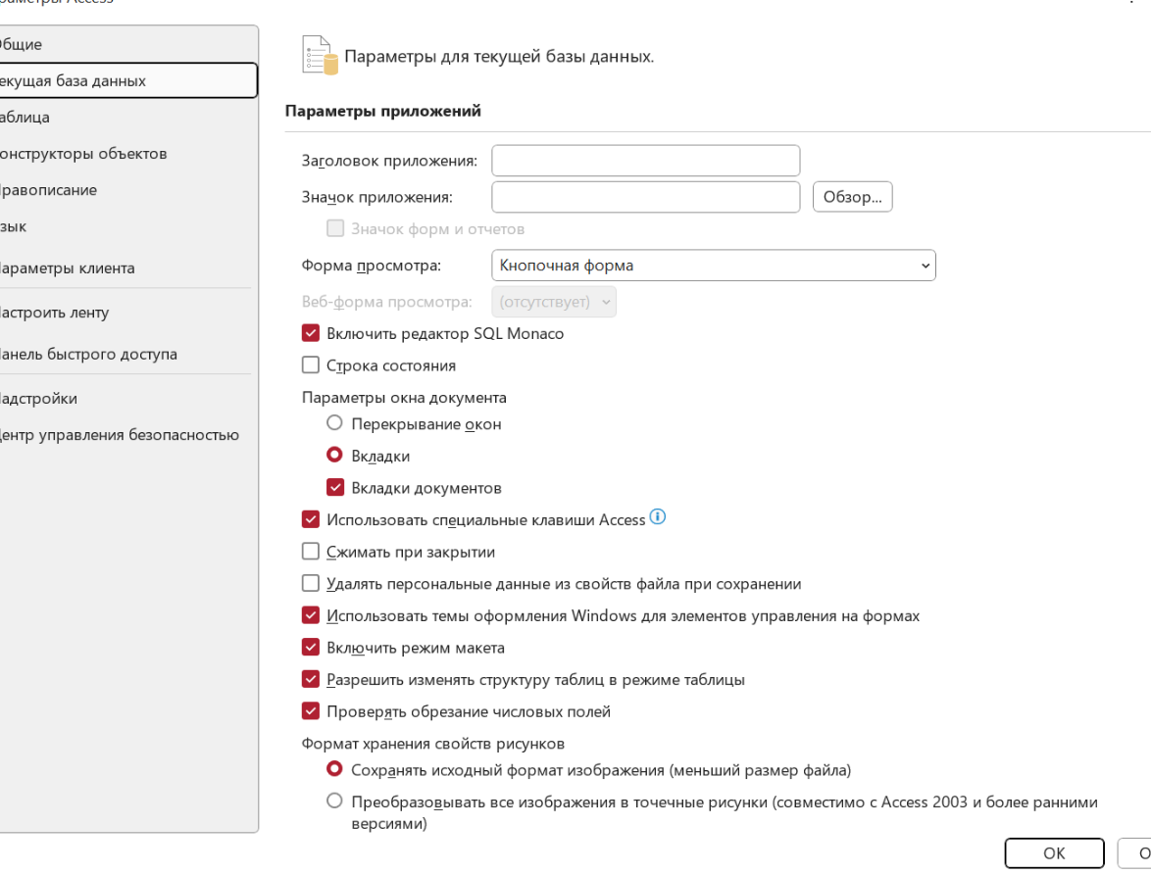
Вывод: с помощью различных запросов форм и отчетов в MS ACCESS оптимизируется работа с базами данных, упрощается поиск и добавление информации.

